臺北市立瑠公國中106學年度下學期生物科第三次定期考查 七 年 ___班 座號：___ 姓名：__________

- （ ）鴨嘴獸在分類上，被歸在「哺乳類」的最主要原因，是因為牠具有下列哪一個特徵？
(Ａ)卵生
(Ｂ)有完整的胎盤
(Ｃ)是內溫動物
(Ｄ)母體能分泌乳汁哺育幼體。
- （ ）下列有關蜘蛛的敘述何者錯誤？
(Ａ)屬於昆蟲的一種
(Ｂ)蜘蛛屬於節肢動物門
(Ｃ)具有外骨骼
(Ｄ)具有四對步足。
- （ ）何種動物在幼體時用鰓呼吸，長大用肺呼吸的動物是屬於何者？
(Ａ)吳郭魚
(Ｂ)山椒魚
(Ｃ)攀木蜥蜴
(Ｄ)臺灣獼猴。
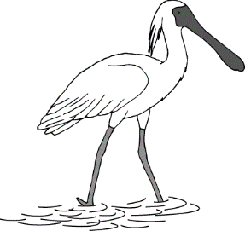
- （ ）如右圖，下列有關此類生物的敘述，何者錯誤？
(Ａ)常可在河口中發現牠的蹤影
(Ｂ)具羽毛可保暖及飛翔
(Ｃ)眼睛具有瞬膜
(Ｄ)以胎生的方式繁衍下一代。
- （ ）下列關於蚯蚓的敘述何者錯誤？
(Ａ)蚯蚓的身體柔軟細長而分節，每節外型相似
(Ｂ)蚯蚓具有脊椎骨
(Ｃ)蚯蚓的體表有剛毛，以蠕動爬行方式運動
(Ｄ)分類上與水蛭是同一門的生物。
- （ ）(甲)體內受精；(乙)胎生；(丙)肺延伸出許多氣囊；(丁)骨骼中空且堅實質輕；(戊)外溫動物；(己)皮膚可幫助呼吸運動，上述各項特徵屬於鳥類的有哪些？
(Ａ)丙丁戊
(Ｂ)乙戊己
(Ｃ)甲丙丁
(Ｄ)甲乙己。
- （ ）亞洲人愛吃的魚翅，是以鯊魚的鰭加工製成。有關鯊魚的敘述，下列何者錯誤？
(Ａ)鯊魚屬於脊索動物門的生物
(Ｂ)和魟魚均屬於軟骨魚類
(Ｃ)以鰓呼吸
(Ｄ)為內溫動物。
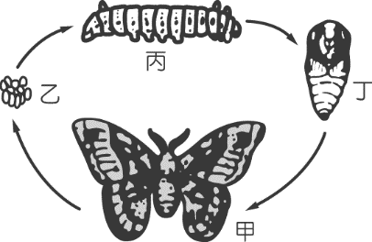
- （ ）如圖為某動物的生命過程，下列敘述何者錯誤？
(Ａ)丁的階段叫做蛹
(Ｂ)此動物的發育過程中
要蛻皮
(Ｃ)此動物的發生過程為不完全變態
(Ｄ)此動物與蜻蜓的血緣關係較與蜘蛛為近。
- （ ）爬蟲類與兩生類的比較，下列何者錯誤？
選項 | 爬 蟲 類 | 兩 生 類
(Ａ) | 皮膚有鱗片或骨板 | 皮膚光滑潮溼
(Ｂ) | 體外受精 | 體內受精
(Ｃ) | 卵有卵殼保護 | 卵無卵殼保護
(Ｄ) | 外溫動物 | 外溫動物

- （ ）下列哪一種生物攝食時可將貝類的外殼拉開，從口中翻出胃，而後直接將獵物消化分解？
(Ａ) 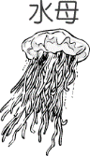 (Ｂ) 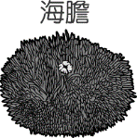
(Ｃ) 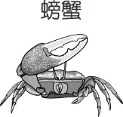 (Ｄ) 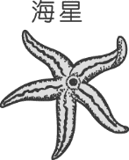

- （ ）小明到北海岸龍洞浮潛時，看見五顏六色美麗的珊瑚礁群時，內心感動萬分。下列關於小明對於珊瑚的描述，何者錯誤？
(Ａ)為肉食性動物
(Ｂ)可與藻類共生
(Ｃ)觸手上具有刺絲胞
(Ｄ)珊瑚與海參、海葵、水母同為刺絲胞動物門。
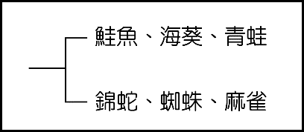
- （ ）如圖所示，將六種生物分成兩類，下列何者為其分類的依據？
(Ａ)脊椎骨的有無
(Ｂ)體溫的恆定
(Ｃ)生殖方式的不同
(Ｄ)受精方式的不同。
- （ ）小明家中的池塘內有水蘊草、浮萍、水黽、錦鯉，試問池中這些生物組成何者？
(Ａ)群集
(Ｂ)族群
(Ｃ)生態系
(Ｄ)生物圈。
- （ ）下列何者可視為一個「族群」？
(Ａ)關渡紅樹林的水鳥
(Ｂ)七家灣溪的櫻花鉤吻鮭(臺灣鱒)
(Ｃ)基隆河的魚
(Ｄ)非洲草原的草食性動物
- （ ）自然環境中的(甲)生物圈；(乙)生物個體；(丙)生態系；(丁)群集；(戊)族群，依其範圍，由小至大順序為何？
(Ａ)甲乙丙丁戊
(Ｂ)乙戊丁甲丙
(Ｃ)乙丁丙甲戊
(Ｄ)乙戊丁丙甲。
尚有試題，請繼續作答
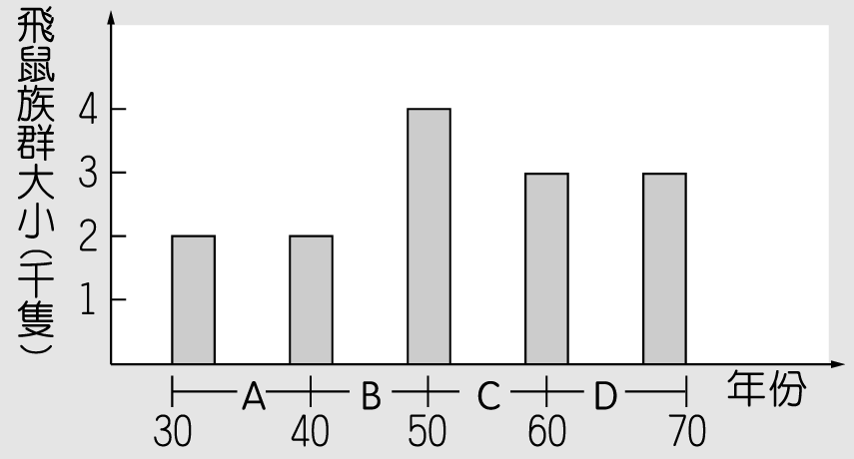
- （ ）如圖表示臺灣某山區飛鼠族群大小的柱形圖，試問在哪一段時間內的物種有大量出生或遷入的現象？
(Ａ) A
(Ｂ) B
(Ｃ) C
(Ｄ) D。
- （ ）一個環境中，所能供養單一族群的最大數量，是此一棲地對此種生物的什麼？
(Ａ)壓力
(Ｂ)負荷量
(Ｃ)潛能
(Ｄ)極限量。
- （ ）螞蟻幫助蚜蟲抵禦瓢蟲的攻擊，而蚜蟲會分泌蜜汁給螞蟻食用。請問蚜蟲和螞蟻的關係為何？
(Ａ)互利共生
(Ｂ)競爭關係
(Ｃ)掠食關係
(Ｄ)寄生關係。
- （ ）在臺灣中海拔的森林裡，常可見到白面鼯鼠和大赤鼯鼠共存，這兩種飛鼠的食性和活動時間類似，其彼此間的相互關係應為何？
(Ａ)互利共生
(Ｂ)競爭關係
(Ｃ)掠食關係
(Ｄ)寄生關係。
- （ ）生物的交互作用中，何種方式使雙方都不會受到危害？
(Ａ)掠食
(Ｂ)寄生
(Ｃ)競爭
(Ｄ)共生。
- （ ）下列何者適合採用「樣區採樣法」？
(Ａ)森林裡的山羌
(Ｂ)社區的人口
(Ｃ)山坡上的百合
(Ｄ)口袋裡的零錢。
- （ ）下列何者不是生物防治法？
(Ａ)利用好年冬（農藥）來殺死甜菜夜蛾
(Ｂ)利用蘇力菌來殺死小菜蛾
(Ｃ)利用螳螂來捕食（掠食）蛾類
(Ｄ)利用寄生蠅來殺死蛾類幼蟲。
- （ ）關於「氮」元素的敘述，下列何者錯誤？
(Ａ)大氣中的氮氣約占78％
(Ｂ)氮元素是組成蛋白質和DNA的重要元素
(Ｃ)植物可直接吸收氮氣
(Ｄ)動物吃植物會得到含氮物質。
- （ ）在自然界物質的循環體系中，何者能使碳和氮元素，重返大自然中？
(Ａ)生產者
(Ｂ)初級消費者
(Ｃ)分解者
(Ｄ)次級消費者。
- （ ）下列何種化學反應可消耗大氣中的二氧化碳？
(Ａ)燃燒化石燃料
(Ｂ)藻類行光合作用
(Ｃ)植物行呼吸作用
(Ｄ)微生物分解動物屍體。
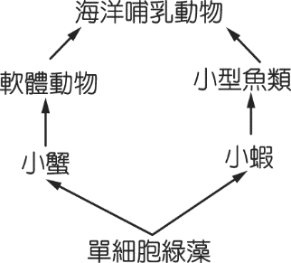
- （ ）在如圖的食物網中當軟體動物減少時，會有以下哪種改變？
(Ａ)小型魚類被掠食的機率
會增加
(Ｂ)不影響整個食物網
(Ｃ)小蟹的數量會減少
(Ｄ)海洋哺乳動物的數量會增加。
- （ ）在生物圈的食性關係中，能使地球生態系生生不息不可或缺的角色是什麼？
(Ａ)消費者與分解者
(Ｂ)生產者與分解者
(Ｃ)清除者與消費者
(Ｄ)生產者與消費者。
- （ ）在「浮游藻類→磷蝦→烏賊→鰹魚」的食物鏈中，如果以能量流動的觀念來看，下列哪一種生物全體所蘊藏的能量總和最多？
(Ａ)浮游藻類
(Ｂ)磷蝦
(Ｃ)烏賊
(Ｄ)鰹魚。
- （ ）目前地球大氣中二氧化碳含量逐年上升的主要原因為何？
(Ａ)人類大量使用化石燃料
(Ｂ)微生物的分解作用速度減緩
(Ｃ)二氧化碳溶入水中速度變慢
(Ｄ)植物數量增加，光合作用速率變快。
- （ ）大氣中哪一氣體可以吸收地表輻射出的紅外線，使地球表面具有保溫效果，此種現象稱為「溫室效應」？
(Ａ)氧氣
(Ｂ)氫氣
(Ｃ)氮
(Ｄ)二氧化碳。
- （ ）乳牛吃草生產牛乳供人類喝，則下列關於乳牛的敘述何者正確？
(Ａ)是「生產者」，因為乳牛生產牛乳
(Ｂ)是「消費者」，因為乳牛吃草
(Ｃ)不是「消費者」，因為乳牛不吃其他動物
(Ｄ)是「分解者」，因為乳牛將草轉化為牛乳。
- （ ）在四獸山裡，布滿了油桐花、青苔、飛舞的昆蟲、一群群的青蛙以及許多的蛇，山谷中有溪流、亂石等，它們之間的關係構成了下列何者？
(Ａ)族群
(Ｂ)群集
(Ｃ)生態系
(Ｄ)生物圈。
尚有試題，請繼續作答
- （ ）下列各種陸域生態系中何者的生物種類最多、食物網最複雜？
(Ａ)熱帶雨林生態系
(Ｂ)寒帶針葉林生態系
(Ｃ)草原生態系
(Ｄ)沙漠生態系。
- （ ）下列棲地中，何者的生物密度可能最高？
(Ａ)河口沼澤地帶區
(Ｂ)丘陵上的茶園內
(Ｃ)平原上的稻田中
(Ｄ)沿海虱目魚塭內。
- （ ）海洋生態系的遠洋區中的生產者主要是以何種為主？
(Ａ)浮游藻類
(Ｂ)大型藻類
(Ｃ)大型水生植物
(Ｄ)水筆仔。
- （ ）是何種環境因子的限制，使得深海200公尺以下找不到藻類？
(Ａ)光線
(Ｂ)鹽度
(Ｃ)壓力
(Ｄ)溫度。
- （ ）淡水紅樹林保育區是何種生態系？
(Ａ)森林生態系
(Ｂ)淡水生態系
(Ｃ)草原生態系
(Ｄ)河口生態系。
- （ ）某種哺乳動物沒有汗腺，也幾乎不排尿，且只在清晨或黃昏時活動，則此種動物通常可見於何種生態系？
(Ａ)森林生態系
(Ｂ)草原生態系
(Ｃ)沙漠生態系
(Ｄ)海洋生態系。
- （ ）有關人類與自然平衡的敘述，下列何者錯誤？
(Ａ)自然資源的開發與生態保育並重
(Ｂ)自然資源有限，不可予取予求
(Ｃ)人定勝天，因此人類可任意改變自然生態的運
作方式
(Ｄ)必須有效控制人口問題方能與其他生物和平
共存。
- （ ）「優養化」的水域是與何者大量繁殖有關？
(Ａ)蘚苔類
(Ｂ)藻類
(Ｃ)裸子植物
(Ｄ)被子植物。
- （ ）下列何者是生態學上所謂的「生物放大作用」？
(Ａ)生物累積了許多變異後，促成新種的形成
(Ｂ)大氣累積了許多的二氧化碳，造成了溫室效應
(Ｃ)生態系中若無分解者，將造成生物遺體的累積
(Ｄ)生態系中某些無法被生物分解的毒物，在食物
鏈中層層累積的過程。
- （ ）下列何項能減低人類對於自然環境的破壞？
(Ａ)使用化石燃料
(Ｂ)多使用免洗餐具
(Ｃ)資源回收再利用
(Ｄ)耕作時，多施肥及噴灑農業。
- （ ）臺灣地區垃圾量激增，造成許多環境汙染問題，真正解決垃圾問題，應採取何種方式處理？(甲)衛生掩埋法；(乙)垃圾填海法；(丙)垃圾分類、資源回收；(丁)焚化法；(戊)減量、再用。
(Ａ)甲乙丙
(Ｂ)乙丙丁
(Ｃ)丙戊
(Ｄ)甲丙戊。
- （ ）拉姆薩公約的目的在於下列何者？
(Ａ)保護森林
(Ｂ)保護溼地
(Ｃ)保育熱帶雨林的野生動植物
(Ｄ)維護遺傳、物種及生態系的多樣性。
- （ ）關於自然資源保育，下列何種措施最適宜？
(Ａ)保留野生動、植物的品種和棲地
(Ｂ)大量飼養櫻花鉤吻鮭作為寵物
(Ｃ)填平溼地、沼澤以利植物生長
(Ｄ)在所有河口廣植紅樹林。
- （ ）下列哪一項是華盛頓公約的主要內容？
(Ａ)國際間野生動、植物自由貿易
(Ｂ)利用無性繁殖的技術達成野生動、植物的永續
利用
(Ｃ)避免野生動、植物因人類的濫捕及販賣而瀕臨
絕種
(Ｄ)野生動、植物的開發、捕捉，因其繁殖力強，
故可取之不盡。
- （ ）下列哪一項行為，違反華盛頓公約？
(Ａ)宰殺飼養的土雞
(Ｂ)在玉山國家公園撿拾石頭
(Ｃ)飼養臺灣獼猴
(Ｄ)私下購買外國偷渡的象牙、熊掌。
臺灣現有的國家公園有九座：包括陽明山國家公園、雪霸國家公園、玉山國家公園、墾丁國家公園、太魯閣國家公園、金門國家公園、東沙環礁國家公園、台江國家公園以及澎湖南方四島國家公園，試回答下列問題：
- （ ）哪個是國寶魚櫻花鉤吻鮭(臺灣鱒)的故鄉？
(Ａ)雪霸國家公園
(Ｂ)玉山國家公園
(Ｃ)太魯閣國家公園
(Ｄ)墾丁國家公園。
- （ ）哪個是為保育七股溼地，使黑面琵鷺等水鳥能有良好的棲息環境？
(Ａ)陽明山國家公園
(Ｂ)台江國家公園
(Ｃ)東沙環礁國家公園
(Ｄ)澎湖南方四島國家公園。
- （ ）哪個國家公園不在臺灣本島中？
(Ａ)陽明山國家公園
(Ｂ)台江國家公園
(Ｃ)東沙環礁國家公園
(Ｄ)雪霸國家公園。
試題結束

